|  |  |
| --- | --- |
| **МИНИСТЕРСТВО ОБРАЗОВАНИЯ И НАУКИ РОССИЙСКОЙ ФЕДЕРАЦИИ ФГБОУ ВО**  **«Пермский государственный национальный исследовательский университет»**  **Институт компьютерных наук и технологий** | |
| **“**CRM-система для HR**”**  Проектная практика.  **Руководство пользователя** | |
| Руководитель проекта:  Пономарёв А.В.  ____________  (подпись)  Участники проекта:  Ступников Л.  Киненко Р.  Швецова К.  Чазов А.  Кошкин И.  Горбушина П. |  |
| Пермь, 2025 г. | |

Содержание

1. Назначение программы 1

1.1 Назначение 1

1.2 Функции, выполняемые программой 1

2. Условия, необходимые для выполнения программы 2

2.1 Уровень подготовки пользователя 2

2.2 Минимальные системные требования для компьютера 2

3. Выполнение программы 3

3.1 Подготовка к работе 3

3.2 Работа с приложением 3

3.2.2 Сотрудники 5

3.2.2.1 Фильтрация сотрудников 5

3.2.2.2. Поиск сотрудников 5

3.2.2.3. Добавление сотрудника 6

3.2.2.4. Карточка сотрудника 7

3.2.3. Соискатели 8

3.2.3.1 Фильтрация соискателей 8

3.2.3.2. Поиск соискателей 9

3.2.3.3. Добавление соискателя 9

3.2.3.4. Карточка соискателя 10

3.2.4. Тесты 11

3.2.4.1 Добавление теста 11

3.2.4.2. Поиск теста 12

3.2.4.3. Прикрепление теста к соискателю 13

Настоящее руководство предназначено для ознакомления с программой “CRM-система для HR”.

# 1. Назначение программы

## 1.1 Назначение

Централизованное хранение информации о сотрудниках и соискателях, управление процессом найма и взаимодействие с руководителями. Система должна обеспечивать эффективное ведение кадрового резерва, интеграцию с внешними сервисами и поддержку многопользовательского доступа с разграничением прав.

## 1.2 Функции, выполняемые программой

1. Хранение информации о текущих сотрудниках,соискателях .
2. Возможность редактирования данных сотрудников, соискателей.
3. Поддержка прикрепления файлов (например, внутренние документы).
4. Отображение текущего этапа отбора для кандидатов.
5. Добавление ссылки на календарь с датой собеседования, найма и других HR-событий для кандидатов.
6. Поиск и фильтрация.
7. База тестовых заданий с возможностью добавления новых.
8. Прикрепление тестовых заданий к карточке соискателя.
9. Ведение расписания HR-отдела.
10. Интеграция с карточками сотрудников и соискателей (автоматическое добавление событий).

# 2. Условия, необходимые для выполнения программы

## 2.1 Уровень подготовки пользователя

1. Персональный компьютер с доступом к сети «Интернет»
2. Двухъядерный процессор с частотой 1,6 ГГц или выше
3. Минимальное разрешение экрана пользователя: 1024х768 пикселей
4. 4 ГБ свободного места на жестком диске
5. Клавиатура, мышь

## 2.2 Минимальные системные требования для компьютера

1. Двухъядерный процессор с частотой 1,6 ГГц или выше
2. 4 ГБ оперативной памяти
3. 4 ГБ свободного места на жестком диске
4. Разрешение экрана 1280 x 768 или выше

# 

# 3. Выполнение программы

## 3.1 Подготовка к работе

Откройте приложение. После загрузки перед вами откроется рис.1 - главное окно приложение/календарь.

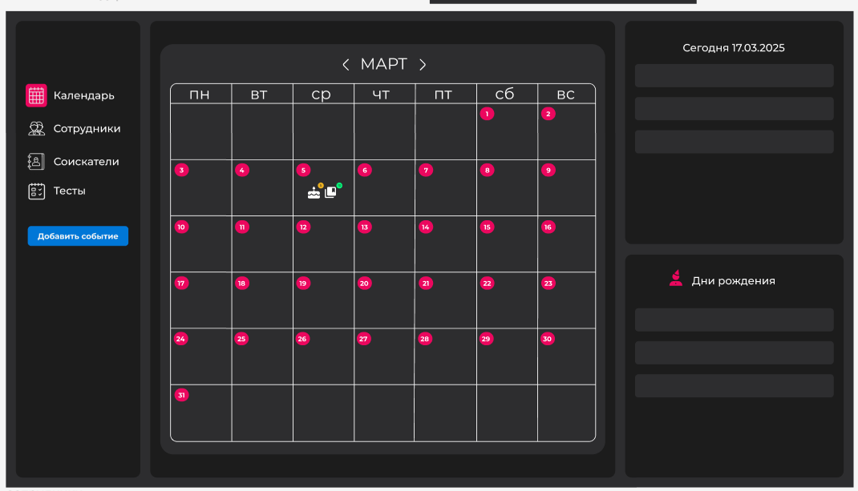Рисунок 1. Главное окно приложения/календарь

## 3.2 Работа с приложением

Для того чтобы добавить событие в календарь необходимо нажать на кнопку «Добавить событие» рис. 2 - Добавить событие. После этого перед вами откроется модальное окно рис. 3 - Добавляем событие. Необходимо заполнить поля «Название», «Дата» и «Содержание», после этого нажать на кнопку «Добавить», далее событие отобразится в календаре. Для того чтобы закрыть модальное окно необходимо нажать на розовый крестик сверху справа.



Рисунок 2. Добавить событие

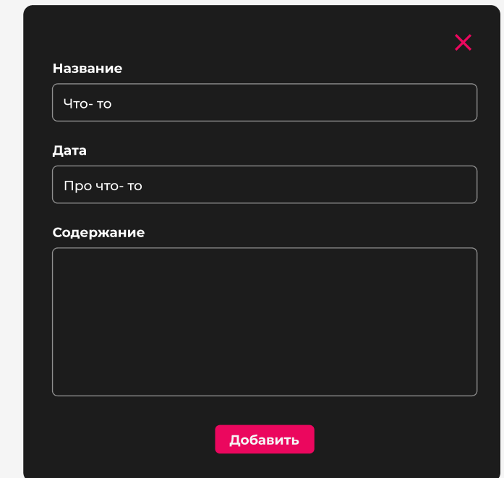

Рисунок 3. Добавляем событие

### 3.2.2 Сотрудники

#### 3.2.2.1 Фильтрация сотрудников

Для того чтобы отфильтровать сотрудников по необходимым параметрам нужно заполнить поля «Стаж», «Отдел», «Должность», которые находятся с правой стороны, и нажать на кнопку «Применить». Рис.4 - Фильтрация сотрудников.

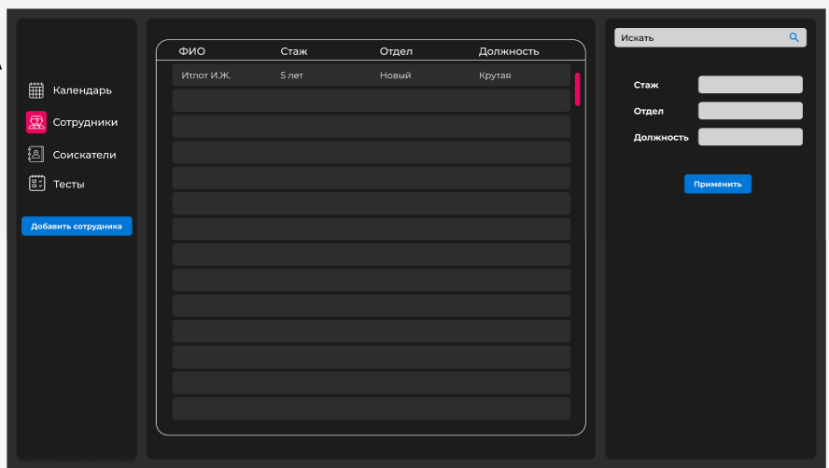

Рисунок 4. Фильтрация сотрудников.

#### 3.2.2.2. Поиск сотрудников

Поиск сотрудников производится с помощью поисковой строки сверху справа. Заполните строку известными вам данными о сотруднике и нажмите на иконку поиска рис. 5 - поиск сотрудника.



Рисунок 5. Поиск сотрудника

#### 3.2.2.3. Добавление сотрудника

Добавление сотрудника производится по кнопке «Добавить сотрудника» с левой стороны рис 6. - Добавление сотрудника. Далее после нажатия на кнопку у нас открывается модальное окно - рис. 7 -Добавляем сотрудника. Необходимо заполнить поля «ФИО», «Отдел», «Должность» и остальные по необходимости, далее нажать на кнопку «Сохранить». Чтобы добавить заметки и файлы, нужно нажать на синие плюсы сверху справа в полях.



Рисунок 6. Добавление сотрудника

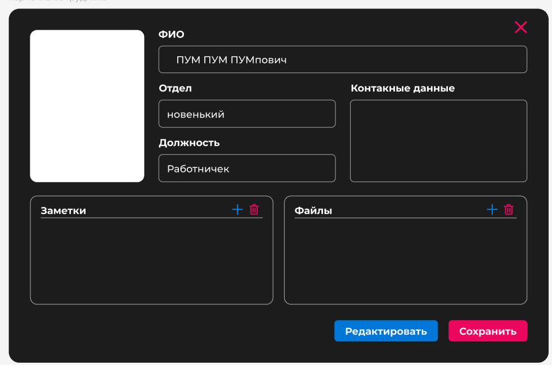

Рисунок 7. Добавляем сотрудника

#### 3.2.2.4. Карточка сотрудника

Для того чтобы перейти к карточке сотрудника необходимо в таблице сотрудников выбрать необходимого и два раза кликнуть по нему, далее откроется модальное окно рис.8 - карточка сотрудника. Чтобы отредактировать данные сотрудника необходимо нажать на кнопку «Редактировать». После завершения редактирования нужно нажать на кнопку «Сохранить». Чтобы удалить заметки либо файлы, нужно нажать на розовую иконку в поле.



Рисунок 8. Карточка сотрудника

## **3.2.3. Соискатели**

#### 3.2.3.1 Фильтрация соискателей

Для того чтобы отфильтровать соискателей по необходимым параметрам нужно заполнить поля «Отдел», «Должность», «Этап отбора», которые находятся с правой стороны, и нажать на кнопку «Применить». Рис.9 - Фильтрация соискателей.

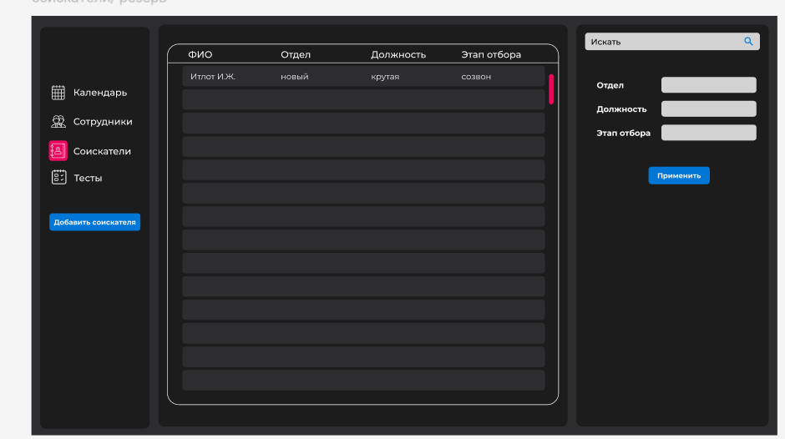

Рисунок 9. Фильтрация соискателей

#### 3.2.3.2. Поиск соискателей

Поиск соискателей производится с помощью поисковой строки сверху справа. Заполните строку известными вам данными о соискателе и нажмите на иконку поиска рис. 10 - поиск соискателя.



Рисунок 10. Поиск соискателя

#### 3.2.3.3. Добавление соискателя

Добавление соискателя производится по кнопке «Добавить соискателя» с левой стороны рис 11. - Добавление соискателя. Далее после нажатия на кнопку у нас открывается модальное окно - рис. 12 -Добавляем соискателя. Необходимо заполнить поля «ФИО», «Должность», «Резюме», «Образование», «Опыт работы» и остальные по необходимости, далее нажать на кнопку «Сохранить». Чтобы добавить заметки и файлы, нужно нажать на синие плюсы сверху справа в полях.



Рисунок 11. Добавление соискателя

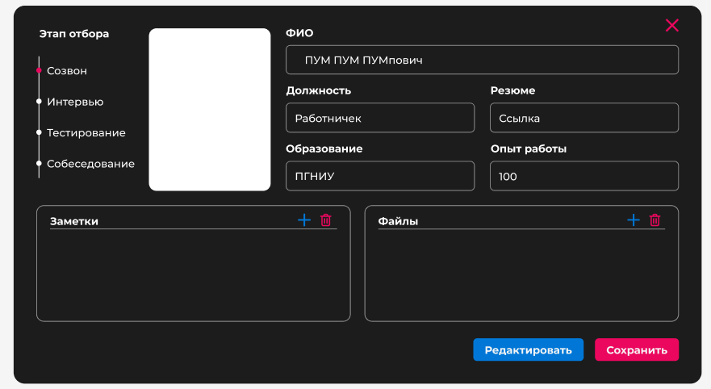

Рисунок 12. Добавляем соискателя

#### 3.2.3.4. Карточка соискателя

Для того чтобы перейти к карточке соискателя необходимо в таблице соискателей выбрать необходимого и два раза кликнуть по нему, далее откроется модальное окно рис.13. - карточка соискателя. Чтобы отредактировать данные соискателя необходимо нажать на кнопку «Редактировать». После завершения редактирования нужно нажать на кнопку «Сохранить». Чтобы удалить заметки либо файлы, нужно нажать на розовую иконку в поле.



Рисунок 13.Карточка соискателя

### 3.2.4. Тесты

#### 3.2.4.1 Добавление теста

Для того чтобы добавить тест необходимо нажать на кнопку «Добавить тест» рис.14 - Добавление теста, далее откроется модульное окно рис. 15 - Добавляем тест. Заполняем поля «Название», «Тема», «Файл теста» и сохраняем тест с помощью кнопки «Сохранить».

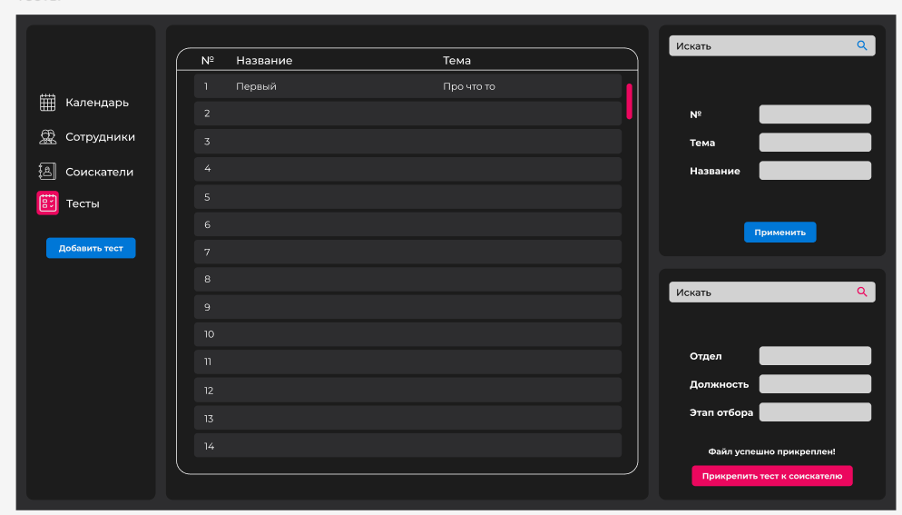

Рисунок 14. Добавление теста

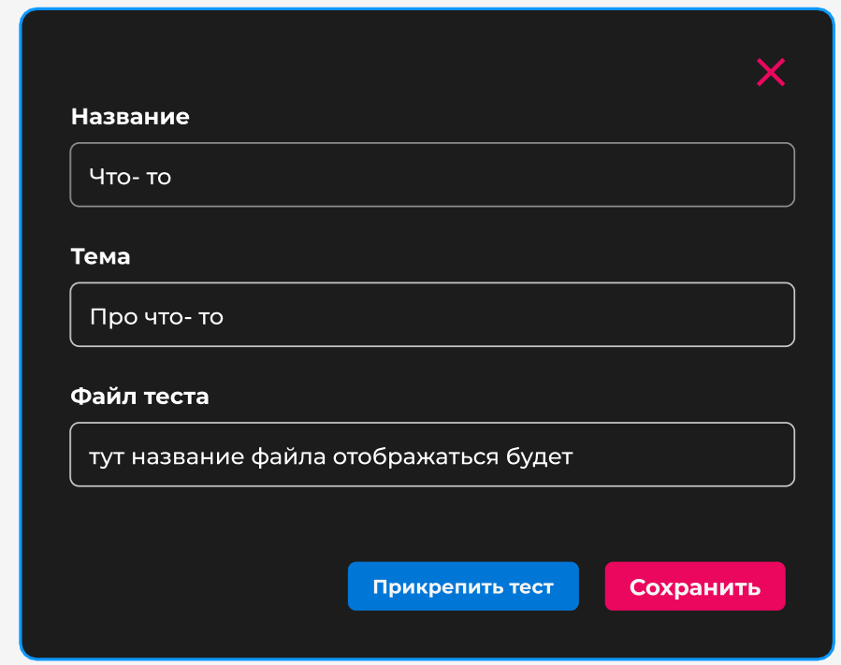

Рисунок 15. Добавляем тест

#### 3.2.4.2. Поиск теста

Чтобы найти необходимый тест, нужно справа сверху заполнить поля «№», «Тема», «Название» и нажать на кнопку «Применить» рис.16 - поиск теста.



Рисунок 16. Поиск теста

#### 3.2.4.3. Прикрепление теста к соискателю

Для того чтобы прикрепить тест к соискателю, необходимо заполнить поля «Отдел», «Должность» и «Этап отбора» и с помощью розовой иконки поиска найти нужного, выбрать тест и нажать на кнопку «Прикрепить тест к соискателю» рис. 17 - прикрепление теста.



Рисунок 17. Прикрепление теста